Материалы для учителя

Деление урана

История открытия деления урана
Деление ядер урана было открыто в 1938 г. немецкими учёными О. Ганом и Ф. Штрассманом. Им удалось установить, что при бомбардировке ядер урана нейтронами образуются элементы средней части периодической системы: барий, криптон и др. Правильное толкование этому факту дали австрийский физик Л. Мейтнер и английский физик О. Фриш. Они объяснили появление этих элементов распадом ядер урана, захватившего нейтрон, на две примерно равные части. Это явление получило название деления ядер, а образующиеся ядра − осколков деления.

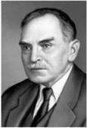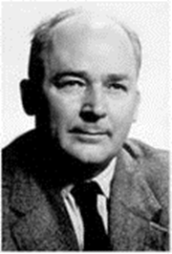
О. Ган (1879−1968) Ф. Штрассман (1902−1980)

Капельная модель ядра
Объяснить эту реакцию деления можно, основываясь на капельной модели ядра. В этой модели ядро рассматривается как капля электрически заряженной несжимаемой жидкости. Кроме ядерных сил, действующих между всеми нуклонами ядра, протоны испытывают дополнительное электростатическое отталкивание, вследствие которого они располагаются на периферии ядра. В невозбуждённом состоянии силы электростатического отталкивания скомпенсированы, поэтому ядро имеет сферическую форму.
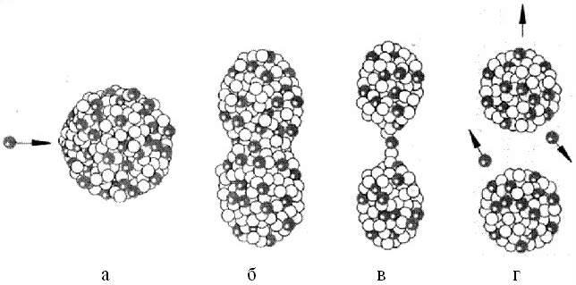

После захвата ядром ${}_{92}^{235}U$ нейтрона образуется промежуточное ядро (${}_{92}^{236}U$)*, которое находится в возбуждённом состоянии. При этом энергия нейтрона равномерно распределяется между всеми нуклонами, а само промежуточное ядро деформируется и начинает колебаться. Если возбуждение невелико, то ядро (рис. б), освобождаясь от излишка энергии путём испускания γ-кванта или нейтрона, возвращается в устойчивое состояние. Если же энергия возбуждения достаточно велика, то деформация ядра при колебаниях может быть настолько большой, что в нём образуется перетяжка (рис. в), аналогичная перетяжке между двумя частями раздваивающейся капли жидкости. Ядерные силы, действующие в узкой перетяжке, уже не могут противостоять значительной кулоновской силе отталкивания частей ядра. Перетяжка разрывается, и ядро распадается на два «осколка» (рис. г), которые разлетаются в противоположные стороны.
В настоящее время известны около 100 различных изотопов с массовыми числами примерно от 90 до 145, возникающих при делении этого ядра. Две типичные реакции деления этого ядра имеют вид:
$${}_{92}^{235}U+{}_{0}^{1}n=>\left\{\begin{aligned}{}_{56}^{144}{Ba+{}_{36}^{89}{Kr}}+3{}_{0}^{1}n \\ {}_{54}^{140}{Xe+{}_{38}^{94}{Sr}}+2{}_{0}^{1}n\end{aligned}\right.$$
Обратите внимание, что в результате деления ядра, инициированного нейтроном, возникают новые нейтроны, способные вызвать реакции деления других ядер. Продуктами деления ядер урана-235 могут быть и другие изотопы бария, ксенона, стронция, рубидия и т. д.
При делении ядер тяжёлых атомов (${}_{92}^{235}U$) выделяется очень большая энергия − около 200 МэВ при делении каждого ядра. Около 80% этой энергии выделяется в виде кинетической энергии осколков; остальные 20% приходятся на энергию радиоактивного излучения осколков и кинетическую энергию мгновенных нейтронов.
Оценку выделяющейся при делении ядра энергии можно сделать с помощью удельной энергии связи нуклонов в ядре. Удельная энергия связи нуклонов в ядрах с массовым числом A ≈ 240 порядка 7,6 МэВ/нуклон, в то время как в ядрах с массовыми числами A = 90 − 145 удельная энергия примерно равна 8,5 МэВ/нуклон. Следовательно, при делении ядра урана освобождается энергия порядка 0,9 МэВ/нуклон или приблизительно 210 МэВ на один атом урана. При полном делении всех ядер, содержащихся в 1 г урана, выделяется такая же энергия, как и при сгорании 3 т угля или 2,5 т нефти.

Цепная реакция
Цепная реакция − ядерная реакция, в которой частицы, вызывающие реакцию, образуются как продукты этой реакции.
При делении ядра урана-235, которое вызвано столкновением с нейтроном, освобождается 2 или 3 нейтрона. При благоприятных условиях эти нейтроны могут попасть в другие ядра урана и вызвать их деление. На этом этапе появятся уже от 4 до 9 нейтронов, способных вызвать новые распады ядер урана и т. д. Такой лавинообразный процесс называется цепной реакцией. Схема развития цепной реакции деления ядер урана представлена на рисунке:
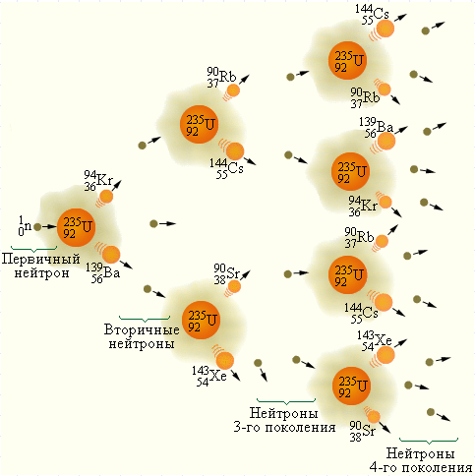
Уран встречается в природе в виде двух изотопов ${}_{92}^{238}U$ (99,3%) и ${}_{92}^{235}U$ (0,7%). При бомбардировке нейтронами ядра обоих изотопов могут расщепляться на два осколка. При этом реакция деления ${}_{92}^{235}U$ наиболее интенсивно идёт на медленных (тепловых) нейтронах, в то время как ядра ${}_{92}^{238}U$ вступают в реакцию деления только с быстрыми нейтронами с энергией порядка 1 МэВ. Иначе энергия возбуждения образовавшихся ядер ${}_{92}^{239}U$ оказывается недостаточной для деления, и тогда вместо деления происходят ядерные реакции:
$${}_{92}^{238}U+{}_{0}^{1}n → {}_{92}^{239}U → {}_{93}^{239}{Np}+{}_{-1}^{0}e$$
Изотоп урана ${}_{92}^{238}U$β радиоактивен, период полураспада – 23 мин. Изотоп нептуния ${}_{93}^{239}{Np}$ тоже радиоактивен, период полураспада − около двух дней.
$${}_{93}^{239}{Np} → {}_{94}^{239}{Pu}+{}_{-1}^{0}e$$
Изотоп плутония ${}_{94}^{239}{Pu}$ относительно стабилен, период полураспада – 24 000 лет. Важнейшее свойство плутония состоит в том, что он делится под влиянием нейтронов так же, как ${}_{92}^{235}U$. Поэтому с помощью ${}_{94}^{239}{Pu}$ может быть осуществлена цепная реакция.
Рассмотренная выше схема цепной реакции представляет собой идеальный случай. В реальных условиях не все образующиеся при делении нейтроны участвуют в делении других ядер. Часть их захватывается неделящимися ядрами посторонних атомов, другие вылетают из урана наружу (утечка нейтронов).
Поэтому цепная реакция деления тяжёлых ядер возникает не всегда и не при любой массе урана.

Источник: http://www.physbook.ru/index.php/%D0%94%D0%B5%D0%BB%D0%B5%D0%BD%D0%B8%D0%B5_%D1%83%D1%80%D0%B0%D0%BD%D0%B0 .

Дата обращения: 25.11.2016.

